 | きたやま新聞 | 平成３０年７月１日  第 １１ 号  北山地区地域振興会議
平成３０年度 北山地区地域振興会議第１４回総会 開催
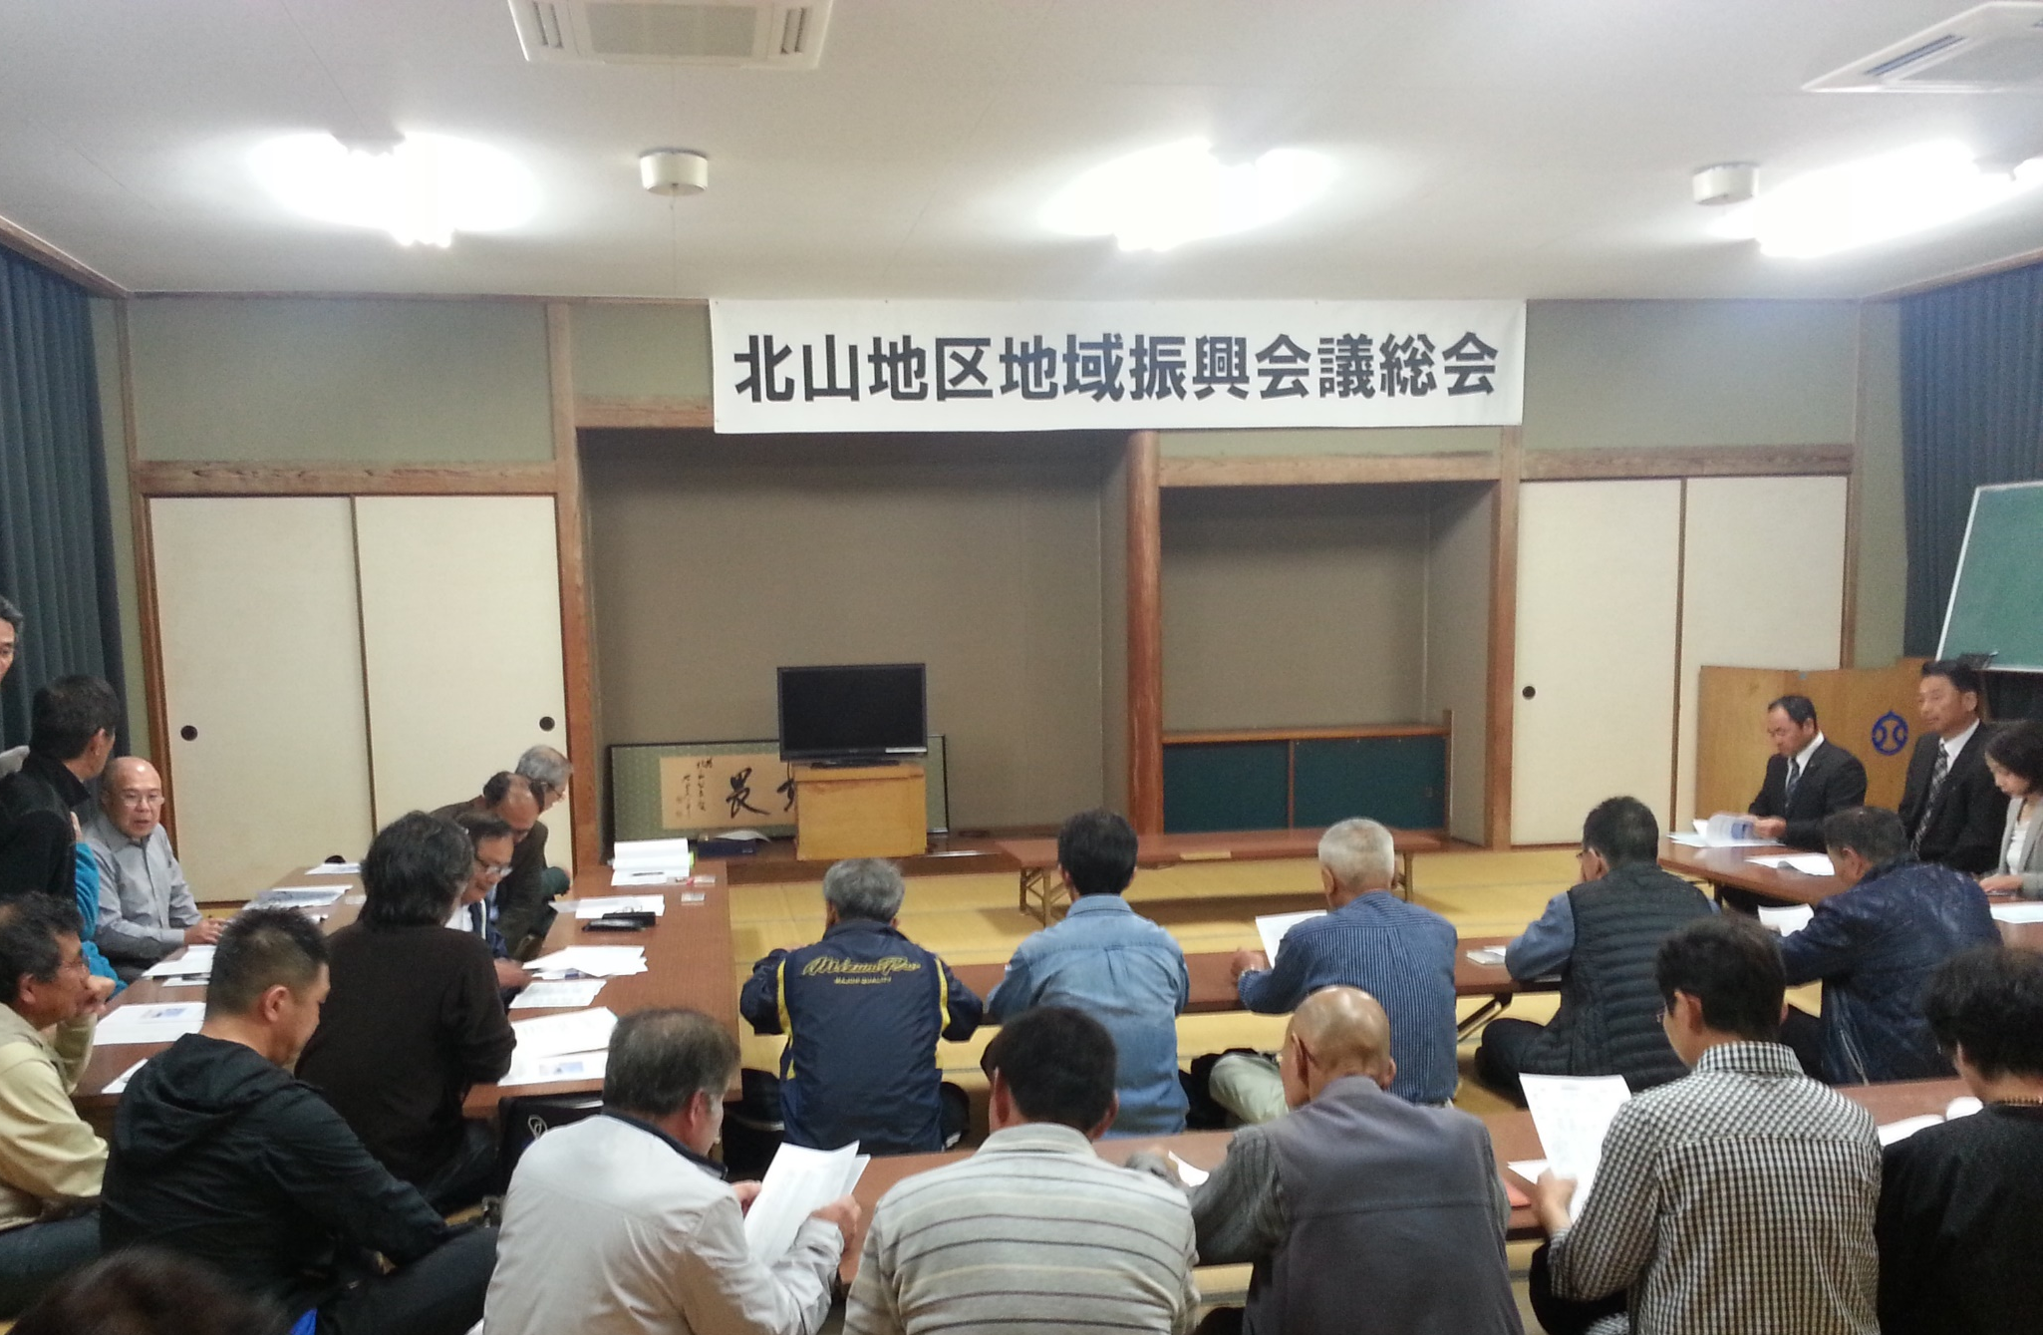
５月８日（火）午後８時から、北山コミュニティセンターにおいて、平成３０年度総会が総数５２名の参加の下、盛大に開催されました。来賓として、八女市議会議員 橋本正敏様、八女市役所立花支所総務課長 古家浩様、筑南中学校長 丸山昌彦様、筑南小学校長 矢ヶ部尚美様にご臨席を賜りました。特に今年度は北山地域振興計画の推進に更に拍車をかけ、北山地区の皆様方の期待に応えるべく役員一同努力してまいる所存であります。新役員体制及び事業計画については、下記をご覧下さい。
総 会

北山地区地域振興会議 会長ごあいさつ
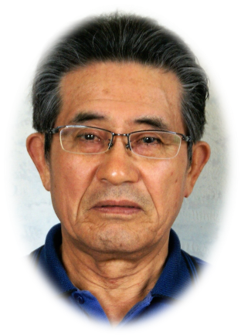
梅雨の候、皆様方におかれましては、益々御健勝のこととお慶び申し上げます。日頃より北山地区地域振興会議の活動に対しまして、格別のご理解とご支援を賜り厚く御礼申し上げます。
さて、私、会長職２年目ですが私自身微力です。各地区・各種団体の代表である５４名の運営委員さん方や１６名の役員さん方のご理解と力強い支えにより、会長としての職責を果していけたらと願っています。今年もよろしくお願い致します。
北山地区地域振興会議では、諸先輩方のご尽力によりまして、「踊る！きたやま夏祭り」、「北山敬老会」などの大イベントが実施されてきました。お陰さまで皆様方のご理解とご支援により、〞北山の未来に夢をもち、地域の絆 を深める〟ことができるようになってきています。今後も参加者数の増加をめざしてこれらのイベントを更に充実して参りたいと思います。
会長 大石 官
また、本年度は「北山振興計画」推進の４年次となります。〞住みよい北山づくり〟に向けた過去３年間の積み上げを踏まえ、「小地域福祉活動の充実」「千間土居公園及び周辺の整備」「街路灯・防犯灯の増設」等を中心に、私たち全員の力と知恵を結集させて一歩ずつ着実に進めていきたいと思います。
しかしながら、北山地区住人であります皆様方の積極的な参画なくして、北山地区の活性化は望め
ません。皆様方の更なるご支援・ご協力を賜りますようお願い申し上げ挨拶といたします。
平成３０年度 新役員体制
会 長 | 大 石 官（西 原）
副 会 長 | 東 一眞（北山４区行政区長） 近見 邦臣（北山２区行政区長）  甲斐田照明（北山１区行政区長） 大坪初次郎（北山３区行政区長）
事務局長 | 鵜木 昭義（小倉谷） | 会 計 | 谷川 恵介（西 原）
理 事 | 内野由紀子（女性部長） 谷川 佳代（女性副部長）  原 政雄（上ノ原） 三浦 洋（小 路）  大塚 将英（消防分団代表） 池田 正昭（民生児童委員代表）  石橋 典夫（交通安全協会代表） 東 茂弘（筑南小ＰＴＡ代表）  松﨑 正洋（筑南中ＰＴＡ代表）
監 事 | 川口 剛（前筑南小学校ＰＴＡ代表） 鎌田 章子（前女性副部長）

北山地区地域振興会議 機関紙「きたやま新聞」の発行 回覧方式
年３回発行 ７月号（第１１号） １０月号（第１２号） ３月号（第１３号）
平成３０年度 主な事業計画
基本目標と今年度の重点項目
・人に優しい地域・・・・・・・・・・・・・小地域福祉活動の充実、北山コミセンの開放等
・安心・安全な地域・・・・・・・・・・・・街路灯新設・防犯灯増設等
・生活基盤の充実した地域・・・・・千間土居公園・道路の整備等（美化活動）
・伝統・文化に満ちた地域・・・・・・各地の伝統・文化の継承・発展、夏祭りの運営の改善等
「踊る！きたやま夏祭り」・・・・８月 ４日（土）、「あいさつ運動」・・・・８月２７日（月）から４日間
「北山地区敬老会」・・・・・・・・９月１６日（日）、「千間土居公園美化活動」・・・１０月６日、３月２日

北山よかとこ巡り
６月３日（日）午後、平成３０年度振興会議役員に対し、じ後の地域づくりの資とするため、北山地
区内の各種史跡及び産業・商業施設等の研修を実施した。
特に今回は、千間土居公園、山下地区の災害復旧工事現場、水天宮、男ノ子の荘厳院、不動の
滝及び男ノ子焼の里を巡りました。北山内の隠れた観光資源など新しい発見もあり、この成果を
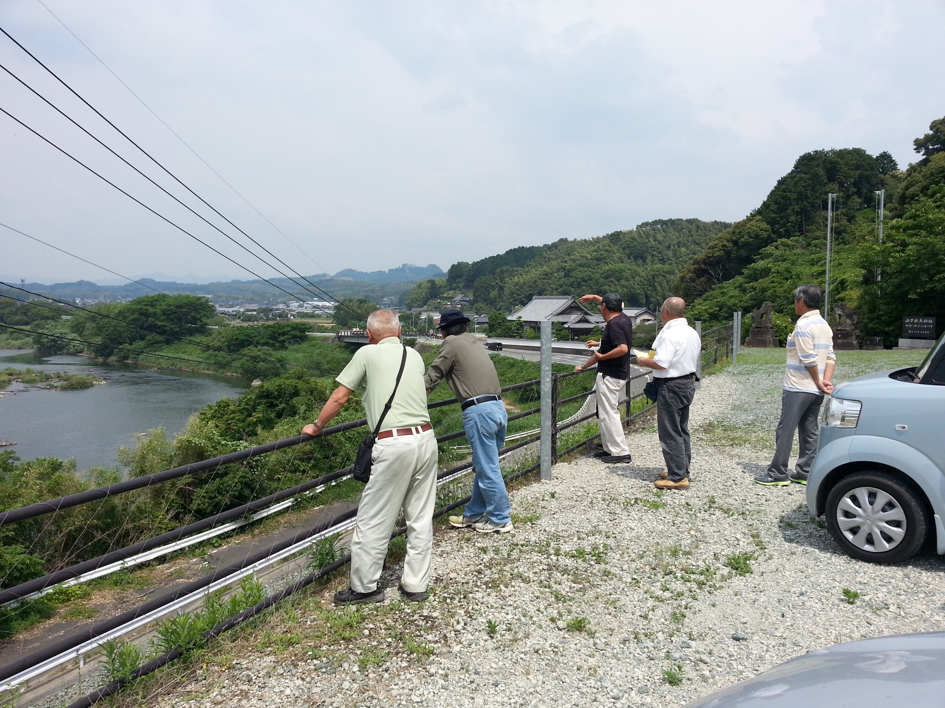
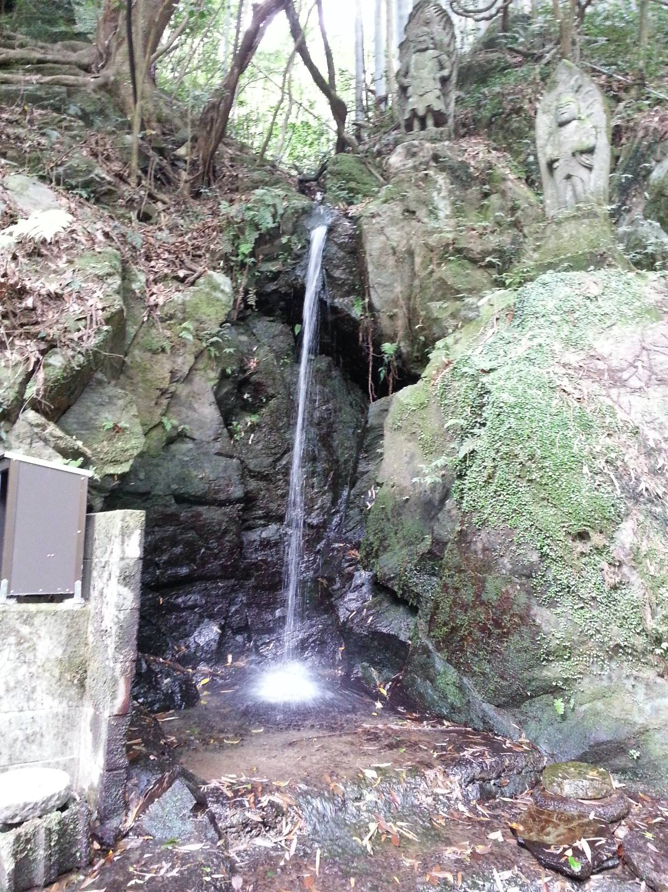
地域づくりに反映させたいと思います。
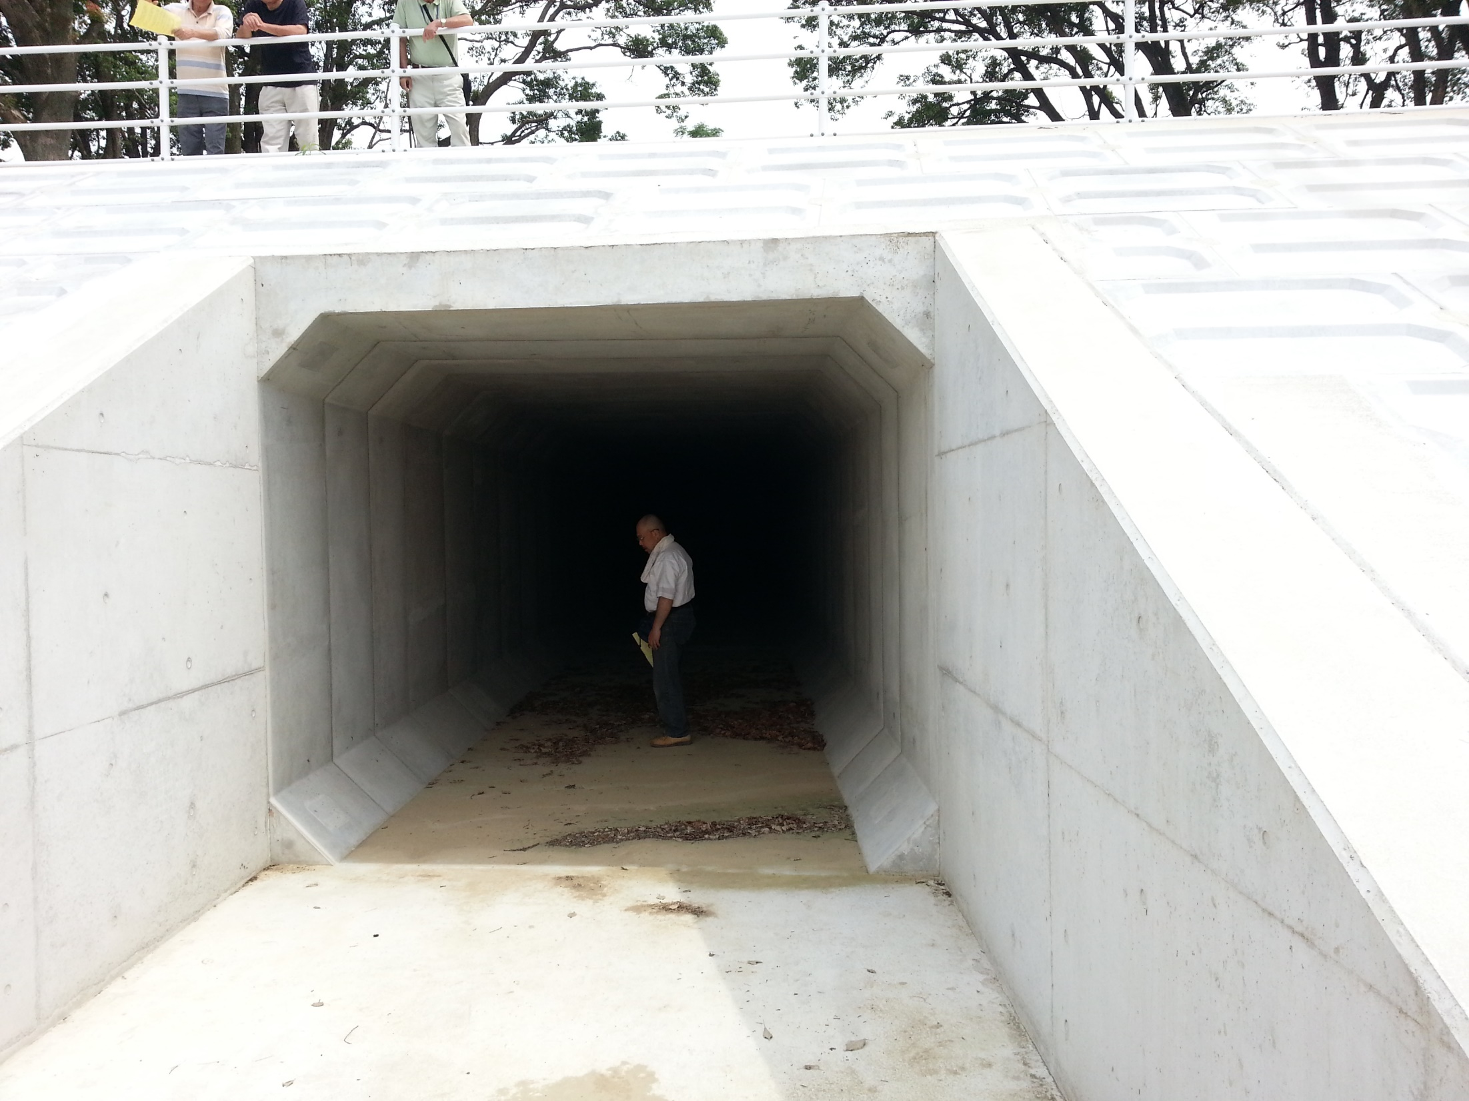

大倉谷川の水量調節溝
男ノ子不動の滝
山下水天宮から千間土居を望む

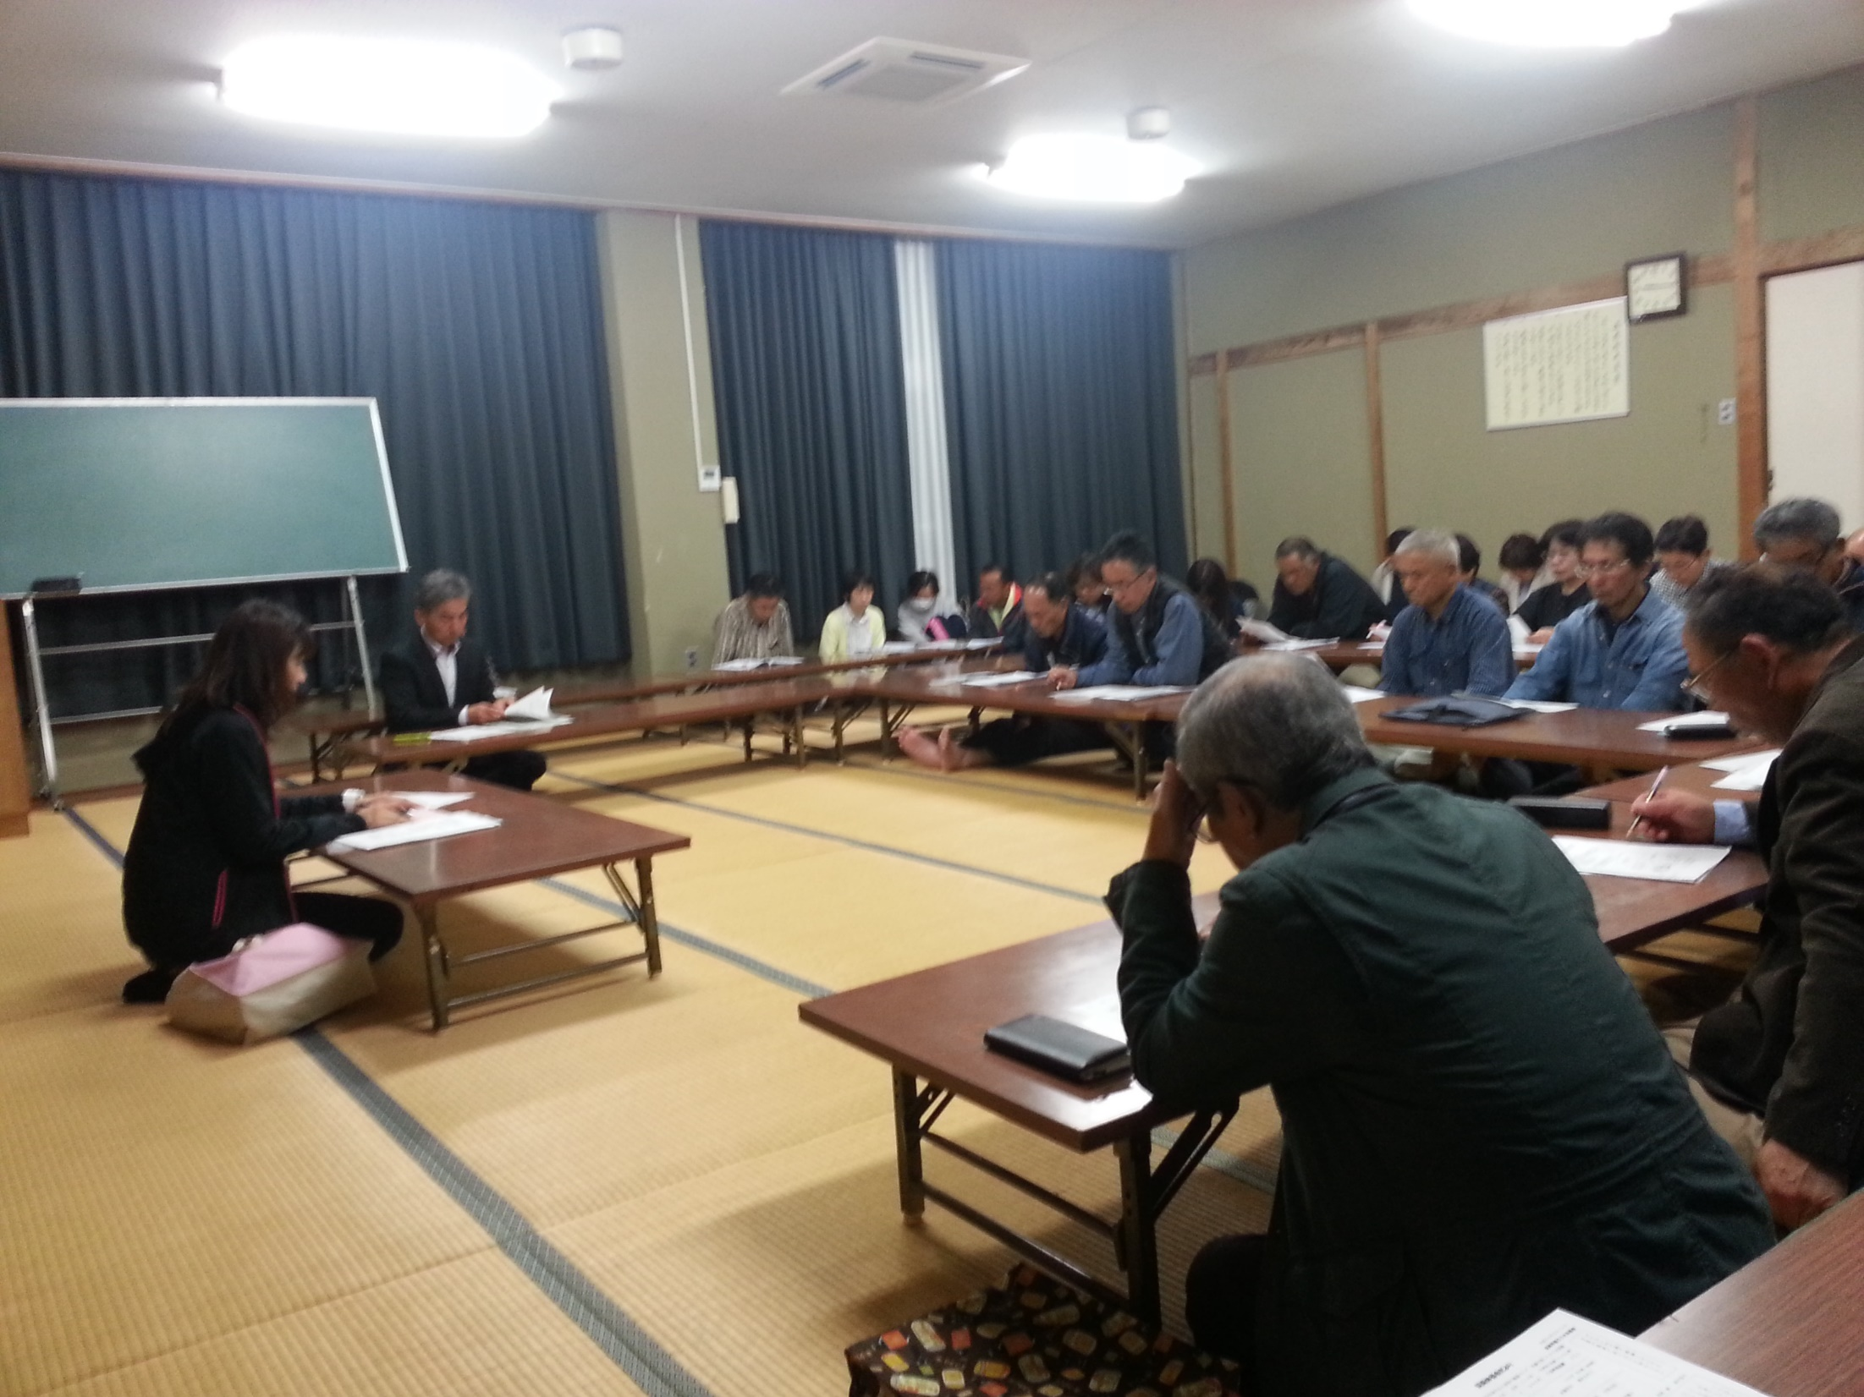
福祉ネットワーク推進研修会
福祉研修会
平成３０年５月8日、振興会議総会に引き続き福祉ネットワーク推進に関する
研修会を実施しました。
本研修会には、八女市社会福祉協議会立花支所から支所長の牛島義光氏
及び角静佳氏を講師に招き、小地域福祉活動を推進するための「見守りのポイ
ント」などについての説明及び質疑応答が行われました。
北山地区地域振興会議におきましては、特に福祉の重要性が叫ばれる昨今、
高齢者等の見守り活動を民生児童委員さんだけに任せるのではなく、行政区長
及び福祉委員等地域一体となって強化してまいります。
編 集 後 記
「きたやま新聞」第十一号を発刊するにあたり、平成三十年度の新体制、事業計画及び活動状況などを中心に掲載しました。
少子高齢化が進む中、如何にしてそれに歯止めをかけ、活力・魅力ある地域づくりを行うかは、地域の課題であります。そのため我々も頑張って参ります。ご協力をお願いします。
もし、そういう活動に参画・興味をお持ちの方がいらっしゃったら是非お声をかけて下さい。
（編集委員 鵜木昭義）
『踊る！きたやま夏祭り’１８』のご案内
北山の皆さん！今年も北山地区地域振興会議の一大イベントでもあります「踊る！きたやま夏祭り‘１８」を開催します。

日 時：８月４日（土）午後４時から９時
場 所：北山コミュニティセンター広場
駐車場：筑南小学校グラウンド

祭り実行委員一同、皆様のご来場をお待ちしております。

